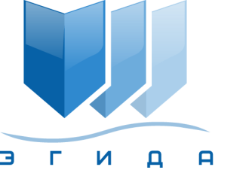 | Ассоциация саморегулируемая организация арбитражных управляющих «Эгида»

170036, г.Тверь, Петербургское ш., д.53 А, оф.34 Б
Телефон: +7 (916) 999-91-01
E-mail: info@egida-sro.ru

Материалы Общего собрания членов Ассоциации СРО «Эгида» «09» января 2017 г.

Вопрос № 5, 6.

Решением Общего собрания членов Ассоциации СРО «Эгида» от 29.05.2014 г. сформирован исполнительный органа – Правление Ассоциации в следующем составе: Хашханоков Артур Кимович, Терентьев Дмитрий Валентинович, Шкуратовский Павел Григорьевич.
В настоящий момент установлен факт исчезновения Шкуратовского П.Г., по данному факту возбуждено уголовное дело. От члена Правления Хашханокова А.К. в Совет Ассоциации поступило заявление о досрочном сложении полномочий.
В соответствии с п. 11.2 Устава Ассоциации СРО «Эгида» исполнительный орган - Правление Ассоциации состоит из трех человек и избирается Общим собранием сроком на три года.

Предлагается:

- Досрочно прекратить полномочия членов Правления Ассоциации СРО «Эгида» Шкуратовского Павла Григорьевича, Хашханокова Артура Кимовича.

- Избрать членами Правления Ассоциации СРО «Эгида»:

- ______Ф.И.О.______;

- ______Ф.И.О.______

